

**СПОРТИВНЫЙ КЛУБ**

**«СПОРТ-ГРАД»**

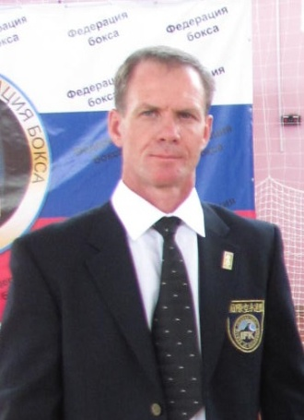 **1.Руководитель**

**--- Дворниченко Глеб Валерьевич**

преподаватель высшей квалификационной категории,

мастер спорта СССР по ВПМ, 3 дан каратэ-киокусинкай, судья 1 категории,

тренер секции «Самооборона», «пулевая стрельба»

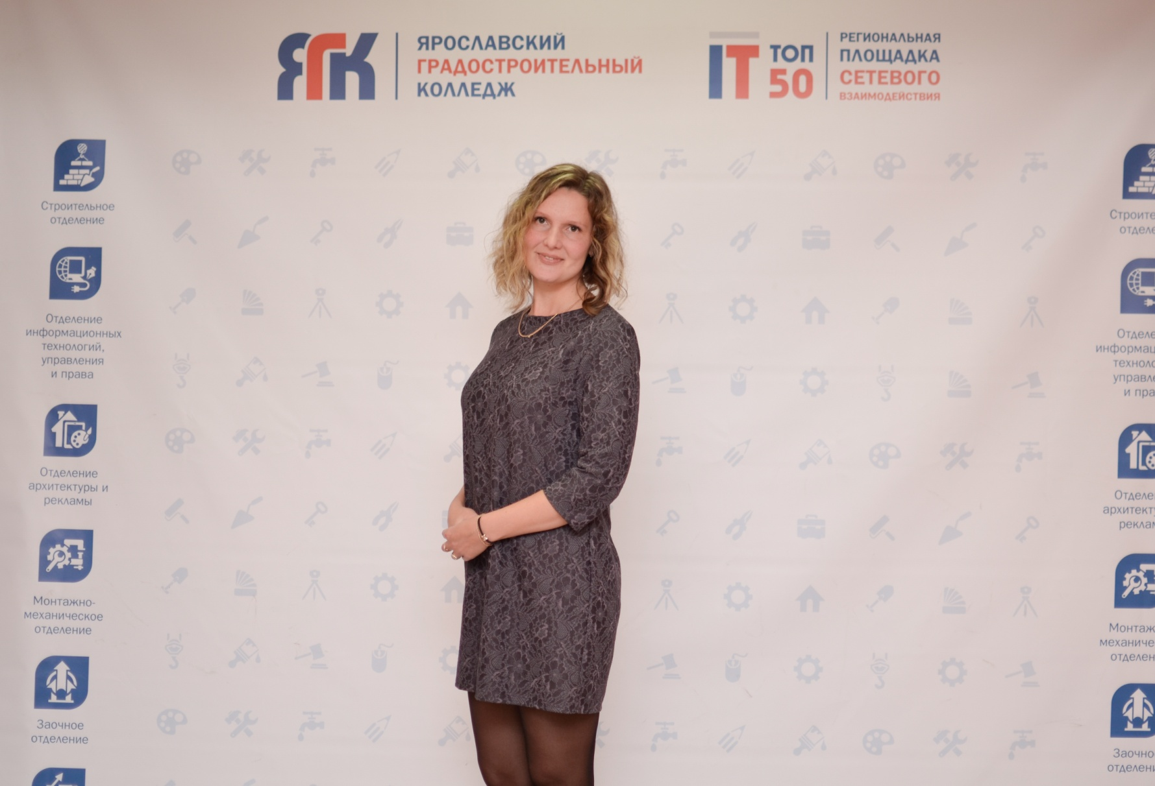

**2. Руководитель**

**учебно-спортивного отдела**

**--- Куликова Анна Александровна**

преподаватель высшей квалификационной категории,

2 разряд по волейболу, судья 1 категории,

тренер секции по волейболу

** 3. Руководитель**

**организационно-массового отдела**

**--- Калачик Наталья Ивановна**

- преподаватель высшей квалификационной категории,

1 разряд по лыжному спорту, тренер секции по многоборью ГТО

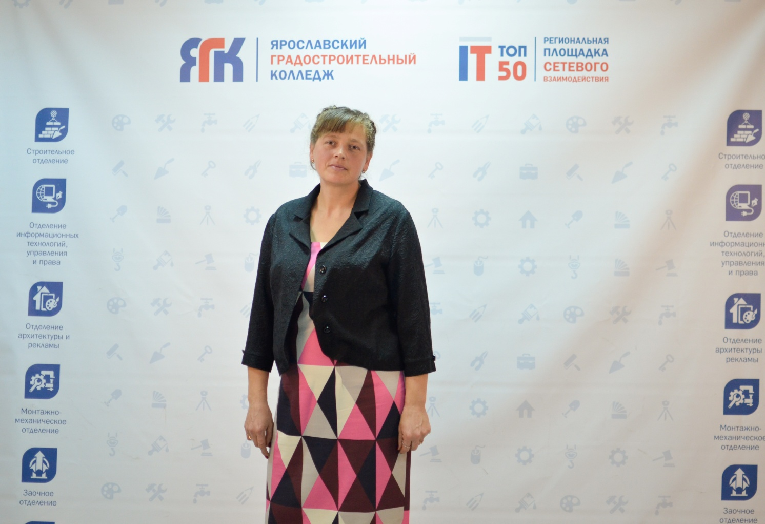

**4. Руководитель**

**отдела ГТО**

**--- Герман Оксана Георгиевна**

преподаватель первой квалификационной категории,

1 разряд по волейболу, судья 1 категории

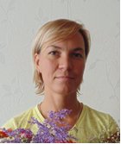

**Тренер по плаванию**

**-- Захарова Юлия Михайловна ----**

- КМС по легкой атлетике, судья 1 категории,

 **Тренер по баскетболу**

**--- Томашов Владимир Сергеевич**

тренер первой квалификационной категории,

Кандидат в мастера спорта СССР по баскетболу,

судья 1 категории

** Тренер по спортивным играм**

**--- Кургузова Марина Сергеевна**

1 разряд по боксу, судья 3 категории.

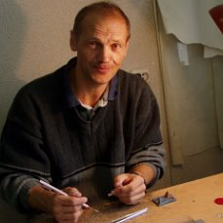 **Тренер по футболу**

**--- Вавилов Михаил Валентинович**

- преподаватель первой квалификационной категории,

1 разряд по футболу, кандидат в мастера спорта

по бадминтону .

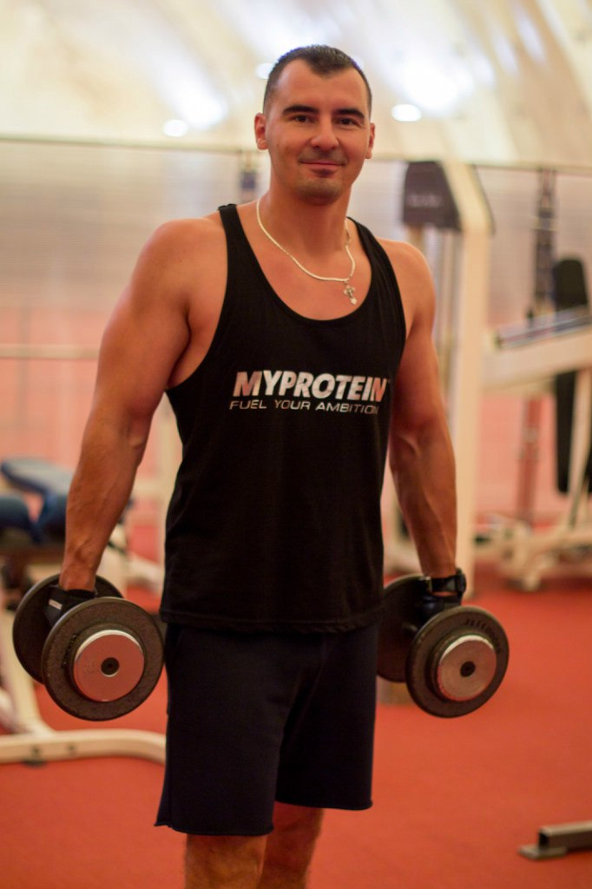 **Тренер по арм-лифтингу, арм-спорту**

**--- Мальцев Артем Валерьевич**

- Мастер спорта по арм-спорту,

Судья 1 категории